**MANAJEMEN BASIS DATA**

**STRUCTURED QUERY LANGUAGE**

Dibuat untuk memenuhi tagihan tugas untuk mata kuliah Manajemen Basis Data

Dosen Pengampu: I Gusti Ayu Agung Diatri Indradewi, S.Kom., M.T.



**Kelas A**

Marselinus Harson Rewo - 2115091030

**PROGRAM STUDI S1 SISTEM INFORMASI**

**JURUSAN TEKNIK INFORMATIKA FAKULTAS TEKNIK DAN KEJURUAN UNIVERSITAS PENDIDIKAN GANESHA**

**2022**

1. Create Database:

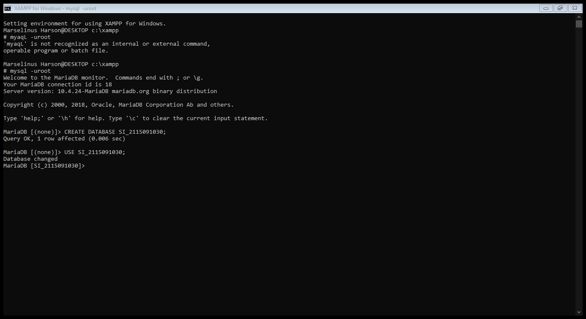

1. Create Table
   1. Tabel Employee

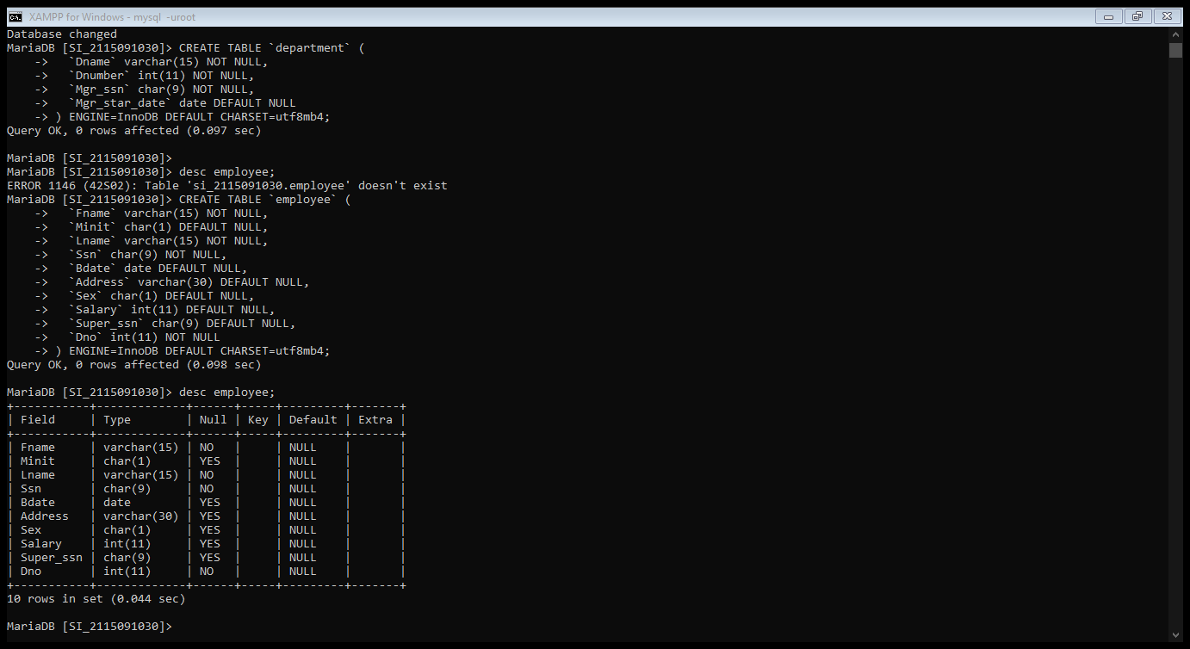

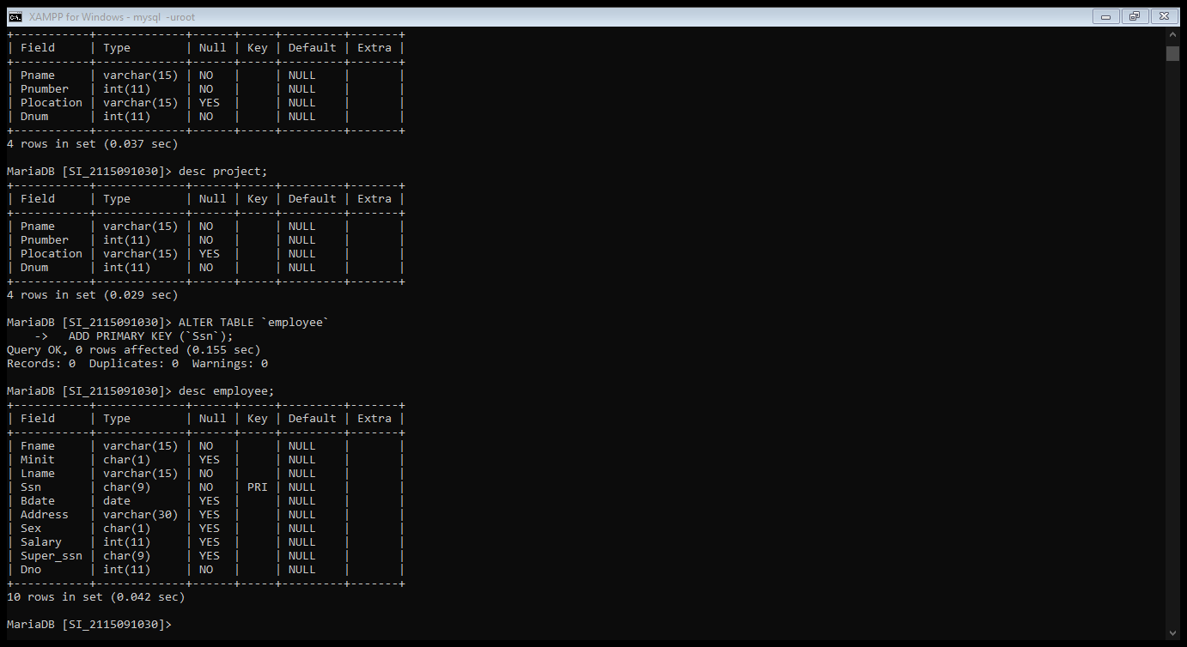

* 1. Tabel Department

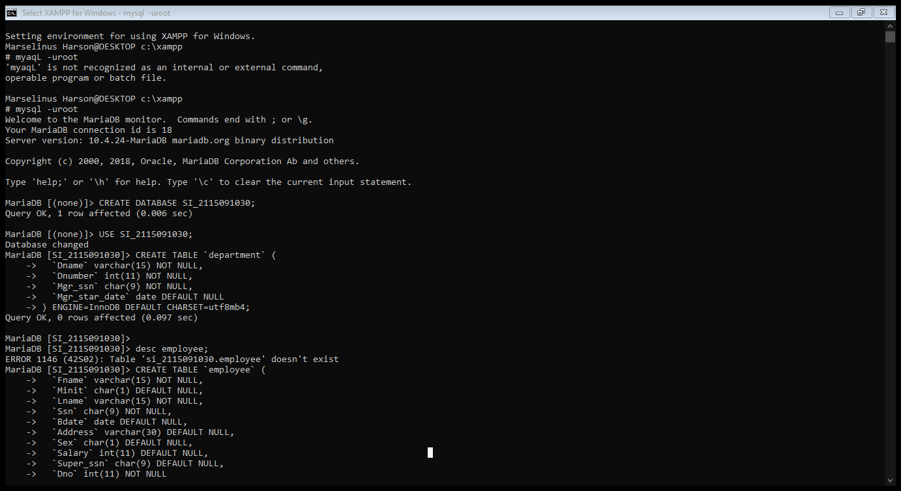

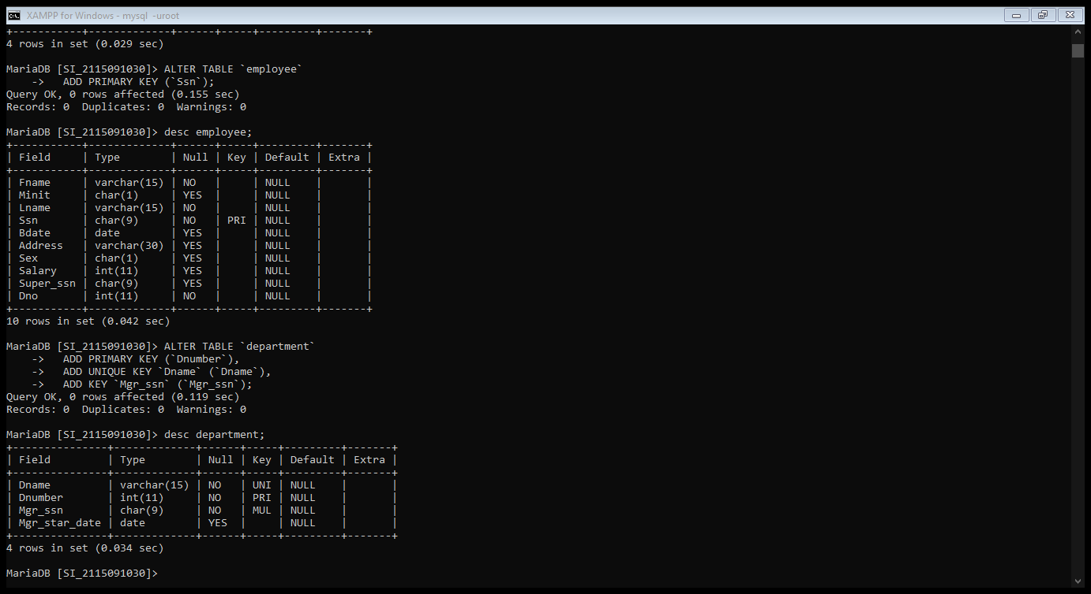

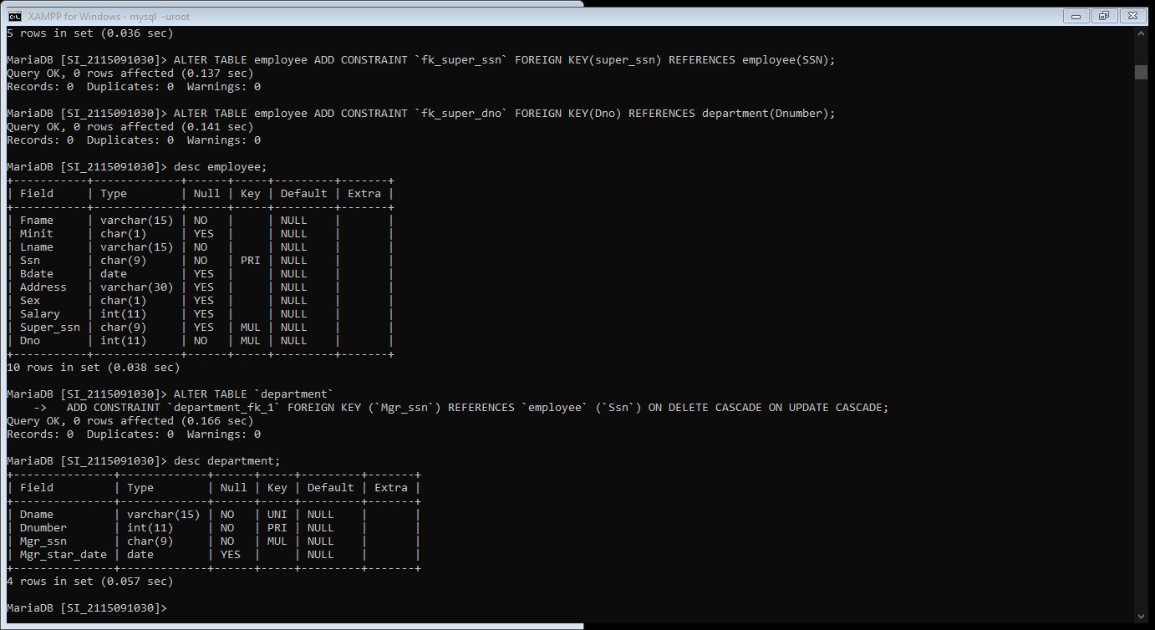

* 1. Tabel Dept_location

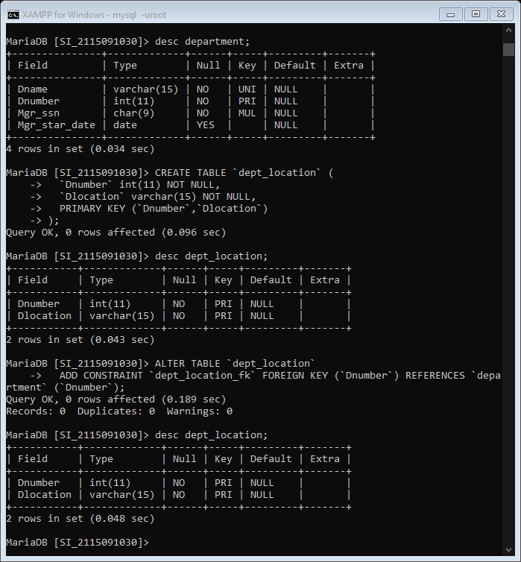

* 1. Tabel Project

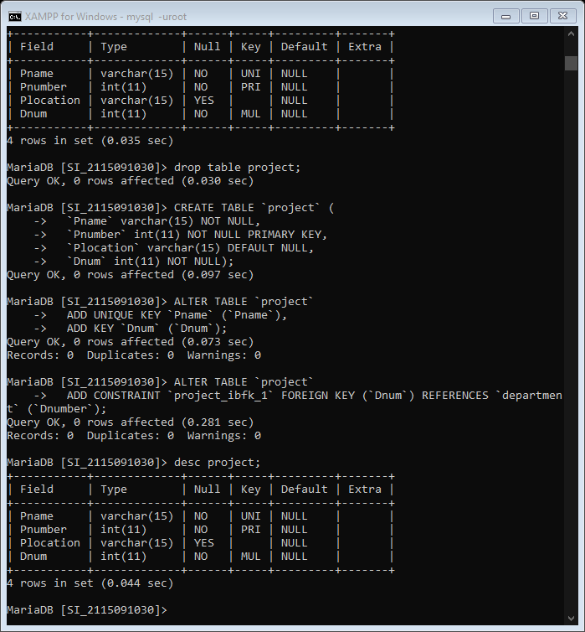

* 1. Tabel Works_on

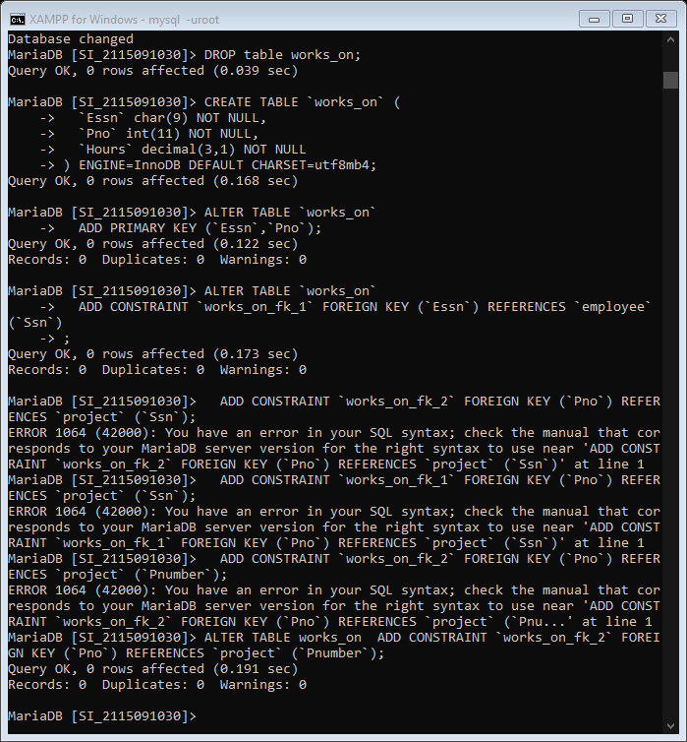

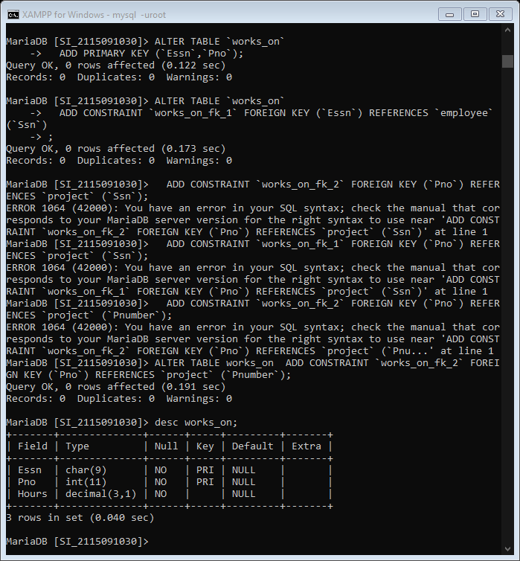

* 1. Tabel Dependent

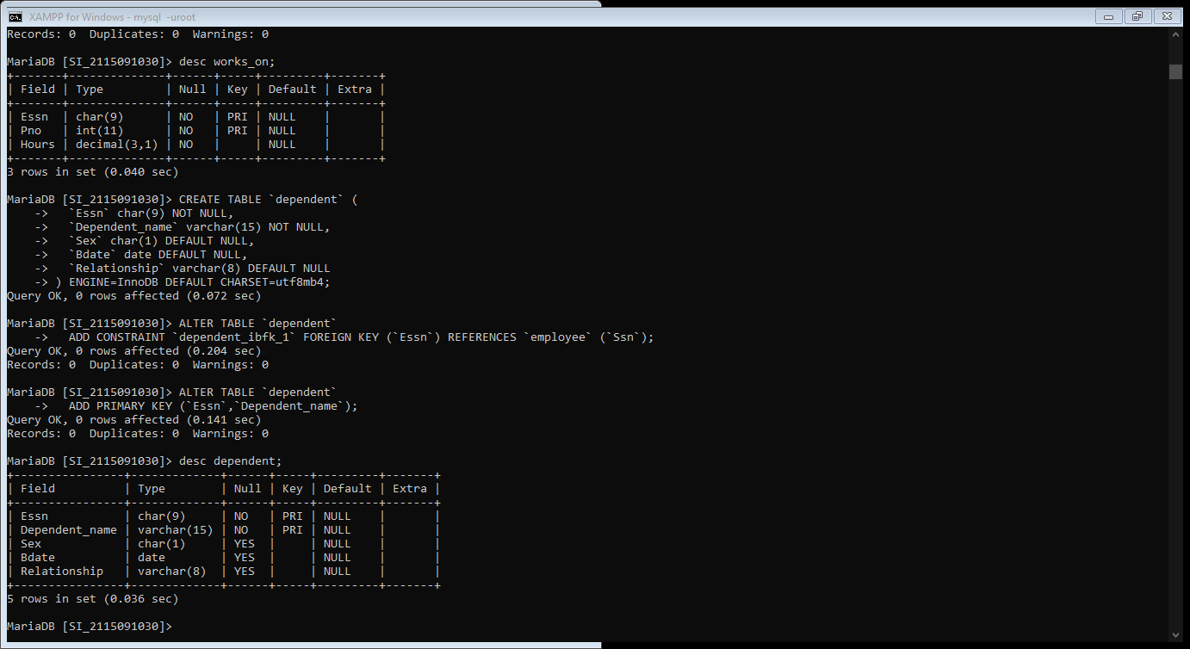

1. Jadikan field “Super_ssn” dan “Dno” foreign key pada tabel “employee”. Referensi kedua foreign key tersebut berdasarkan gambar Relasi Antar Tabel yang telah diberikan sebelumnya.

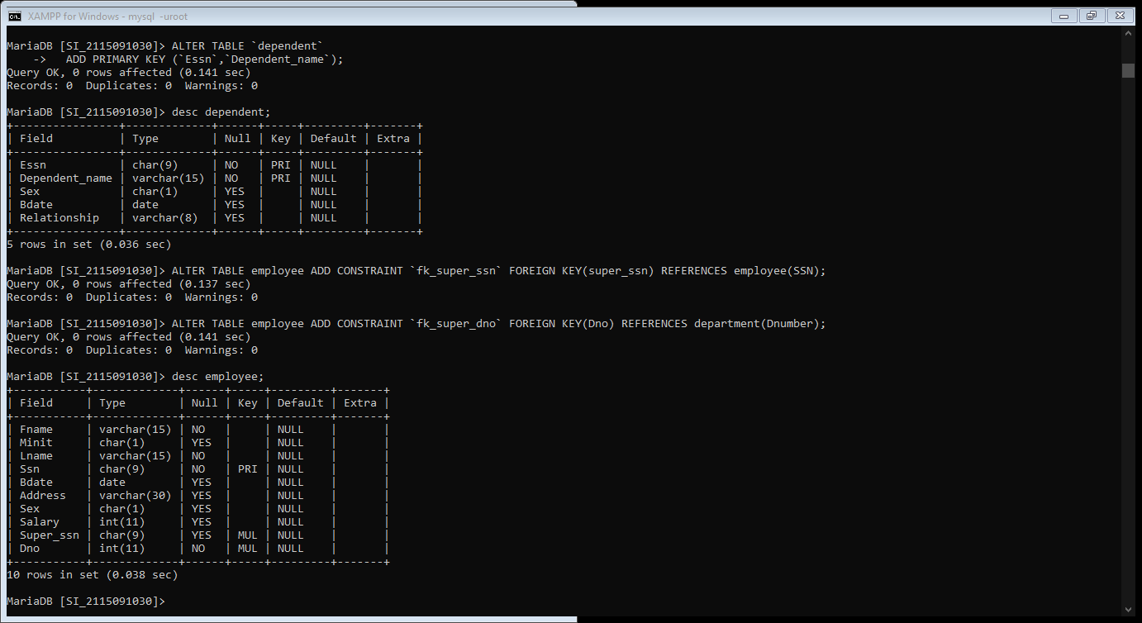

1. Cantumkan Relasi Antar Tabel yang dihasilkan dari PHPMYADMIN

